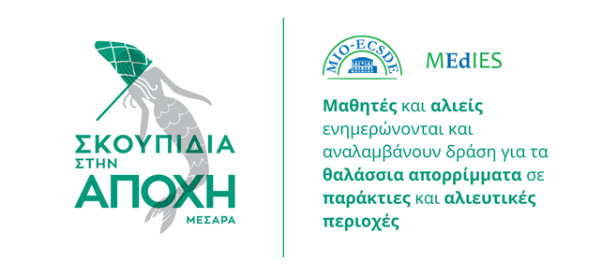
Δελτίο Τύπου
Οι αλιείς στον Κόκκινο Πύργο και στους Καλούς Λιμένες
στο εξής μπορούν να ανακυκλώνουν τα δίχτυα τους!
Οι προσπάθειες περιβαλλοντικής ευαισθητοποίησης της αλιευτικής κοινότητας στην περιοχής της Μεσαράς συνεχίζονται μέσα από το έργο «Σκουπίδια στην Απόχη: Μαθητές και αλιείς ενημερώνονται και αναλαμβάνουν δράση για τα θαλάσσια απορρίμματα σε παράκτιες και αλιευτικές περιοχές», που χρηματοδοτείται από το Τοπικό Πρόγραμμα CLLD/ LEADER Αλιείας Ν. Ηρακλείου της Αναπτυξιακής Ηρακλείου, με φορέα υλοποίησης το Μεσογειακό Γραφείο Πληροφόρησης για το Περιβάλλον, τον Πολιτισμό και την Αειφόρο Ανάπτυξη (MIO-ECSDE).
Μετά τον πρώτο κύκλο επαφών με τους αλιείς στα δύο αλιευτικά καταφύγια της περιοχής, συγκεκριμένα στον Κόκκινο Πύργο και στους Καλούς Λιμένες τον Απρίλιο (δείτε σχετικό βίντεο), διαπιστώθηκε η ανάγκη τοποθέτησης ειδικών κάδων για την απόρριψη των παλιών διχτυών, ώστε να μειωθεί η ζημιά που προκαλείται στα παράκτια και θαλάσσια οικοσυστήματα εξαιτίας αυτών. Τα ευρήματα αυτά συμφωνούν με αντίστοιχες Ευρωπαϊκές μελέτες, σύμφωνα με τις οποίες το 27% των θαλάσσιων απορριμμάτων που καταγράφονται σε Καθαρισμούς Ευρωπαϊκών ακτών συνδέεται με αλιευτικό εξοπλισμό.
Για τον σκοπό αυτό, το ΜΙΟ-ECSDE συνεργάστηκε με τη BlueCycle, την μοναδική στην Ελλάδα πρωτοβουλία που συλλέγει, επεξεργάζεται και ανακυκλώνει πλήρως δίχτυα και άλλα πλαστικά θαλάσσια απορρίμματα από την αλιεία και τη ναυτιλία, δημιουργώντας παράλληλα νέα, βιώσιμα προϊόντα, σύμφωνα με τις αρχές της κυκλικής οικονομίας. Μετά την εγκατάσταση των κάδων στα δύο αλιευτικά καταφύγια, σε συνεργασία με τους ψαράδες των περιοχών, η BlueCycle θα αναλάβει την τακτική αποκομιδή, καθώς και την επεξεργασία του εξοπλισμού στο εξειδικευμένο εργαστήριό της, στον Πειραιά.
Για την ενημέρωση των αλιέων αναφορικά με την ορθή χρήση των κάδων, θα πραγματοποιηθούν δύο εργαστήρια στις εν λόγω περιοχές, την Παρασκευή, 9 Σεπτεμβρίου 2022. Συγκεκριμένα:
- 11:30-13:30 στον Μόλο και την ταβέρνα «Πανόραμα», Καλοί Λιμένες
- 15:00-17:00 στο Τυμπάκι, στα γραφεία της Αναπτυξιακής Ηρακλείου (Σαραντουλάκη & Χουστουλάκη).

Περισσότερα για το πρόγραμμα και τις δράσεις του: https://medies.net/skoupidia-stin-apoxh-mesara/
Υπεύθυνη επικοινωνίας προγράμματος: Ηρώ Αλάμπεη, alampei@mio-ecsde.org

Πράξη ενταγμένη στο Ε.Π. Αλιείας & Θάλασσας 2014-2020 με κωδικό ΟΠΣ (MIS) 5067194.
Με τη συγχρηματοδότηση της Ελλάδας και της Ευρωπαϊκής Ένωσης.
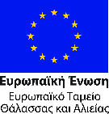 | 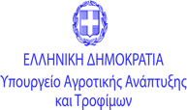 | 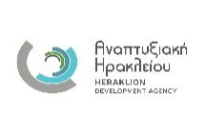 | 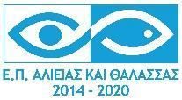 | 